A/ Lisez attentivement le texte puis répondez aux questions suivantes avec le plus de précision possible :
- Quel type de document avez-vous sous les yeux, de quand date-t-il ?

- Qui en est l’auteur, de quel pays vient-il ?

- Que dénonce l’auteur ?

- De quand date ce phénomène ?

- Dans quelle proportion les écoles primaires et les établissements du secondaire sont-ils touchés ?

- Quels sont les avantages de ce genre de contrat pour les établissements scolaires ?

- Quels sont les avantages de ce genre de contrat pour les grandes compagnies ?

- Quelles tristes statistiques sont la résultante de ce partenariat ?

- Qui semble s’atteler au problème ?

- Quelle est la problématique de ce phénomène ?

B/ Donnez les traductions possibles pour les mots ou groupes de mots suivants :
- I mean (l. 8):
- Junky snack food (l. 10):
- One survey (l. 15):
- Field trips (l. 20):
- Smart boards (l. 21):
- Older (l. 24):
- A just-released study (l. 26):
- Weight gain (l. 27):
- Obesity rates (l. 28):
- Overweight (l. 29):
- A law (l. 32):

C/ Describe what you see and think of the following pictures, answer the usual questions: who, where, what, why…
Picture 1
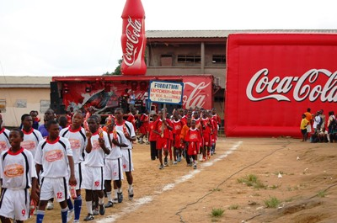
Picture 2
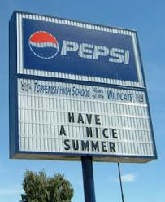
Picture 3
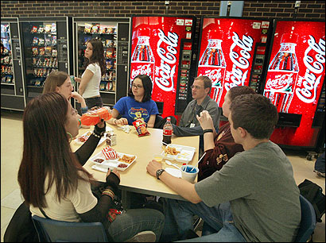
Picture 4
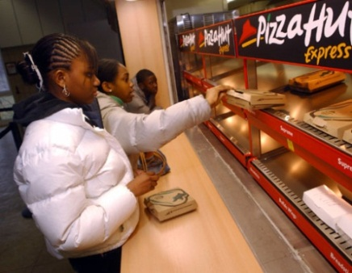
Picture 5
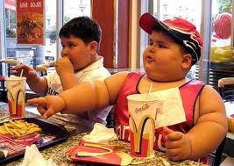
Chinese ? Swedish ? French ? Korean ? American ?
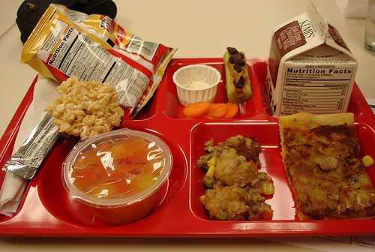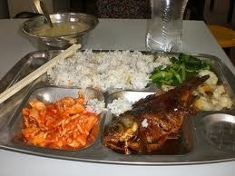
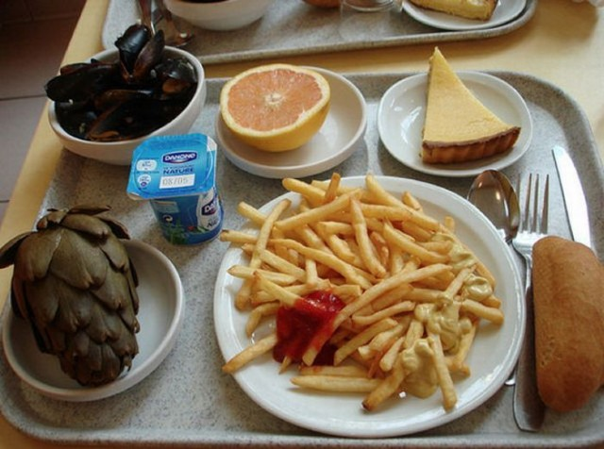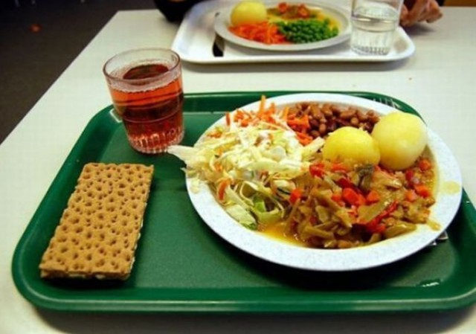
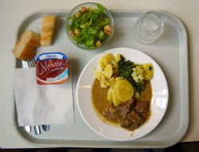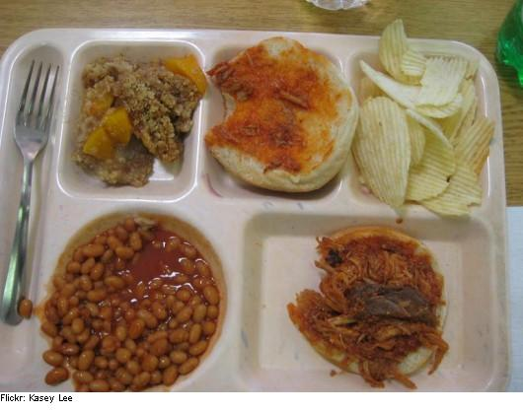
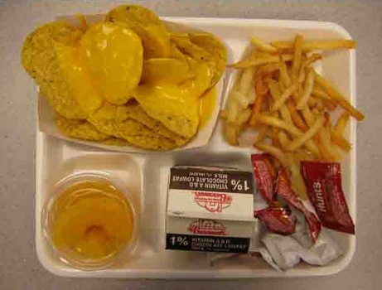
ENTRAINEMENT AVANT EVALUATION:

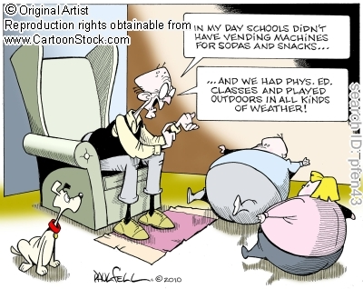

- Proposez la meilleure traduction possible pour les textes des deux bulles.

- Décrivez parfaitement le dessin pour que quelqu’un qui ne le voit pas puisse l’imaginer jusqu’à pouvoir le dessiner.

- What is your ideal school cafeteria? What would be the food and drinks offered to the students? How would it be decorated?

